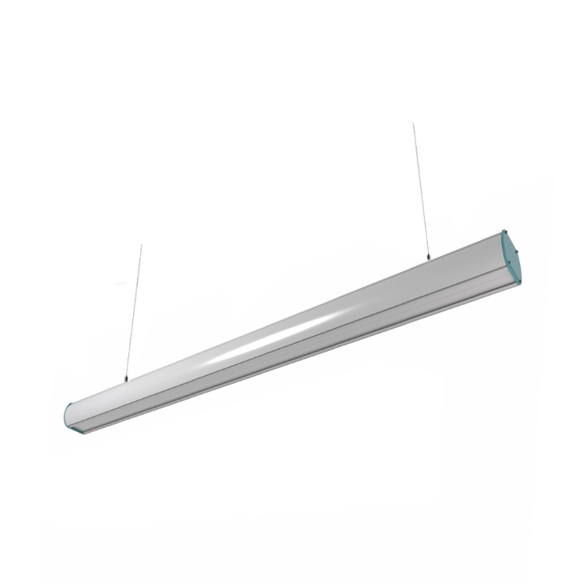
Санкт-Петербург, пр. Обуховской обороны, д. 271 тел. +7 (812) 777-98-77

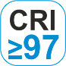
Линейный светильник «Аква» 57 Вт
Артикул: IN-AL03-1000-57
Светодиодный cветильник «Аква» высококачественный и надежный светильник для освещения аквариумов, палюдариумов, террариумов и флорариумов.
В качестве источника света используются светодиодные модули на алюминиевой плате cо световым потоком до 5616 Лм, цветовой температурой 3000/6500К. Cветодиоды с высоким коэффициентом цветопередачи CRI не менее 97, позволяют создавать комфортный мягкий свет, не искажая цвета предметов. За счет увеличенного количества светодиодов, установленных с меньшим шагом, достигается равномерное светораспределение и исключается слепящий эффект.
Корпус светильника изготовлен из алюминиевого профиля, выполняет роль радиатора, отводя тепло от источника питания и светодиодов. Светорассеиватель из светохнического монолитного листового поликарбоната с высокой степенью светопроницаемости и светорассеивающей добавкой, не теряет прозрачности, не желтеет со временем.

Область применения
Светильники с высоким коэффициентом цветопередачи применяются в условиях повышенного требования к качеству света, в частности при освещении и подсветке аквариумов. Свет напрямую влияет на жизнь и развитие аквариумных растений, способствует их развитию и образованию полезных органических веществ, именно за счет него происходит фотосинтез, с последующим активным выделением кислорода. Светильник позволяет увеличить продолжительность светового дня и интенсивность освещения. Дает ровный белый свет, максимально приближенный к естественному, высокий индекс цветопередачи позволяет видеть объекты без искажений, отчетливо различать все цвета и оттенки.
Подвесное крепление позволяет разместить светильник в помещениях с высокими потолками.
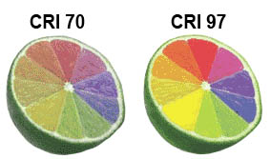
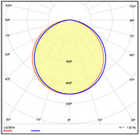
КСС тип «Д»
Особенности
- Высокий коэффициент цветопередачи CRI не менее 97;
- Надежные светодиоды*;
- Корпус из алюминия;
- Источник питания с гальванической развязкой;
- Степень защиты IP 52, позволяет использовать в условиях повышенной влажности;
- Подвесной монтаж, установка светильников в однородную линию.
* возможна установка светодиодов в корпусе 2835 и 3030 различных производителей по запросу

Технические характеристики
Количество светодиодов | Мощность, Вт | Индекс цветопередачи, CRI | Цветовая температура, К | Световой поток, Лм | Световая отдача, Лм/Вт
96 | 57 | ≥ 97 | 3000 | 5357 | 94
 |  |  | 6500 | 5616 | 99

Напряжение питания, В | 160-285
Частота сети, Гц | 47-63
Коэффициент мощности | 0,98
Пульсации светового потока | менее 1%
Класс электробезопасности | I
Степень защиты | IP52
Климатическое исполнение | УХЛ3
Диапазон рабочих температур, °С | -20…+40
Срок службы не менее, часов | 50 000
Гарантийный срок, мес. | 36
Рассеиватель | прозрачный
Габаритные размеры (длина, ширина, высота), мм | 1056х77х55
Вес, г | 1900

Производитель оставляет за собой право без предварительного уведомления покупателя вносить изменения
в конструкцию или технологию изготовления изделия с целью улучшения его свойств

svetospectr.ru

Чертежи и габаритные размеры

